南華高中職業進修學校活動成果報告

活動名稱 | 性別平等教育宣導週 | 活動時間 | 101.04.30-101.05.04 | 活動  地點 | 演講廳
活動對象、人數：
- 對象：一、二年級
- 人數：192人
一、執行成效(條列式說明)：
- 根據活動結束後回饋問卷顯示：
- 講座A—同學們覺得聽完講座之後有很大的幫助與動力去了解男女之間的差別，且很多事沒有絕對的規定，未必女主內男主外。對於生涯的部分，不想讀書並不可怕，可怕的是沒有找到自己的興趣及特質，所以人生一定要找到興趣與志向，才能找回對人生的熱情。
- 講座B—參與此場活動的同學反映他們多加瞭解了男女性別在社會觀感上的不同，而現在社會越來越開放，應拋開刻板印象，做自己最重要!
- 講座C—透過講座同學瞭解到職業的性別是不分的，也不是一定的，而且性別在職場上雖然會造成一些差異性的影響，但卻非絕對。此外，也經由職業與性別主題的結合，解構一些性別刻板印象。

- 對「生涯好性福」講座之回饋平均分數：(5分為很滿意，1分為很不滿意)
a. 認為此活動的「研習主題」：4.7分。
b. 認為此活動的「課程規劃」：4.6分。
c. 認為此活動的「講座內容」：4.6分。
d. 認為此活動的「時間安排」：4.6分。
e. 對此次活動的「口語表達」：4.6分。
f. 對此次活動的「講述方式」：4.7分。
g. 對此次活動的「問題回答」：4.5分。

- 對於「你被性別綁架了嗎?~生涯篇」講座之回饋平均分數：(5分為很滿意，1分為很不滿意)
a. 認為此活動的「研習主題」：4.1分。
b. 認為此活動的「課程規劃」：4.2分。
c. 認為此活動的「授課內容」：4.2分。
d. 認為此活動的「時間安排」：4.0分。
e. 對此次活動的「口語表達」：4.2分。
f. 對此次活動的「講解方式」：4.2分。
g. 對此次活動的「問題回答」：4.3分。

- 對於「搞定自己的職來瘋--淺談在生涯發展中性別的影響力」講座之回饋平均分數：
(5分為很滿意，1分為很不滿意)
a. 認為此活動的「研習主題」：4.4分。
b. 認為此活動的「課程規劃」：4.4分。
c. 認為此活動的「授課內容」：4.5分。
d. 認為此活動的「時間安排」：4.3分。
e. 對此次活動的「口語表達」：4.4分。
f. 對此次活動的「講解方式」：4.4分。
g. 對此次活動的「問題回答」：4.3分。

二、活動檢討、建議事項：
1.講座--
- 大部分同學都認為活動進行很流暢，內容豐富且淺顯易懂。
- 如果問答有小禮物，比較有人願意回答，也有紀念性。
- 有些同學認為時間可以更長一點，這樣可以聽到更多的內容；也有人希望時間安排不要在技術課程中間。
- 若老師講述的內容能更白話，更多影片的話會更生動。

1002「性別平等教育宣導週」活動照片
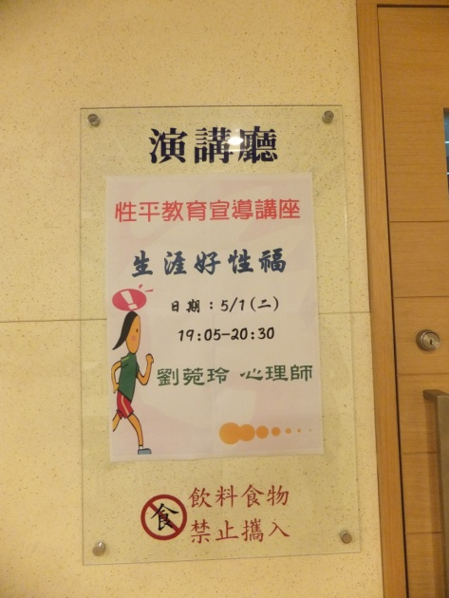 | 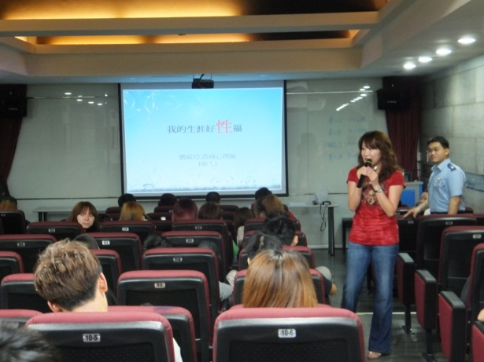
講座一海報 | 講師介紹主題與內容
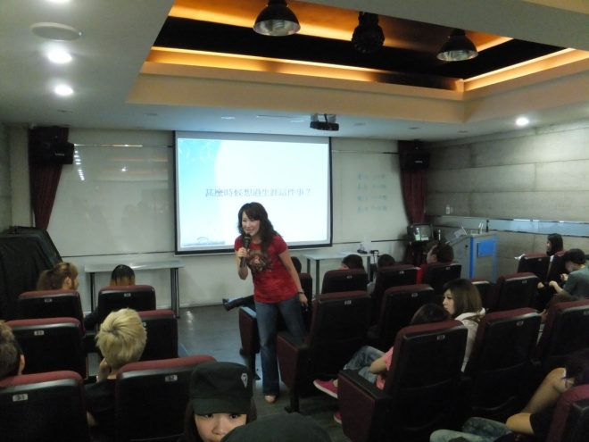 | 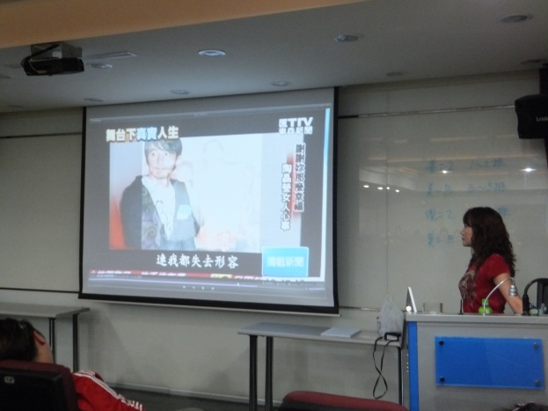
講師與同學互動 | 講師運用影片提升興趣

1002「性別平等教育宣導週」活動照片
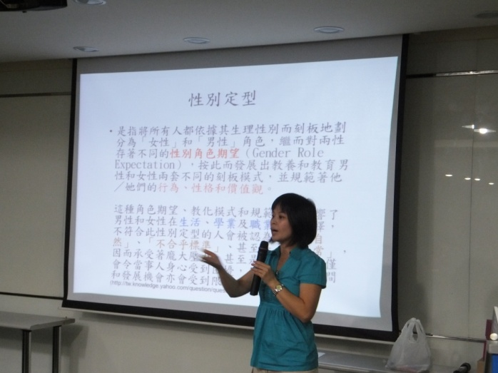 | 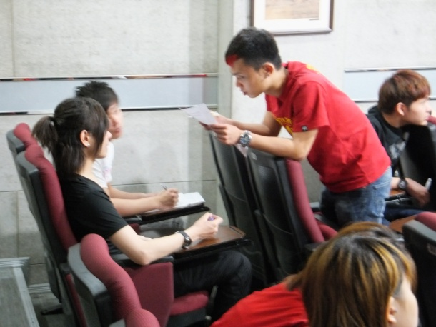
講師說明性別與生涯間的關係 | 講師帶領同學進行討論活動
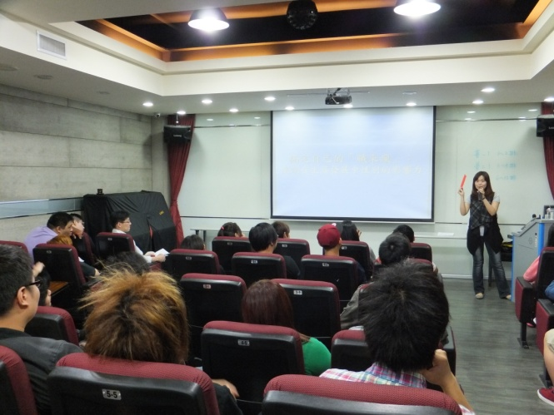 | 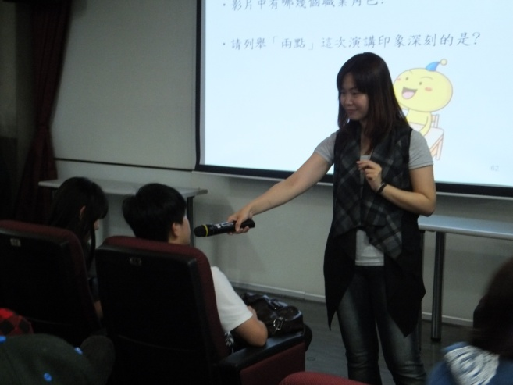
講師準備問答小禮物 | 同學進行有獎問答

